Sottoanelli

Sia A un anello (è gruppo commutativo rispetto alla somma, è semigruppo rispetto al prodotto, ed inoltre valgono le proprietà distributive).
Un sottoinsieme B non vuoto di A è detto chiuso rispetto alle operazioni di A se:
se ∀ x,y ∈B → x+y ∈B e se ∀ x,y ∈B → x⋅y ∈B

Se B è chiuso, in B sono (come in A) definite due operazioni di somma e prodotto.
Un sottoanello B di A è un sottoinsieme ≠ 0 di A tale che:
- B è chiuso rispetto alle operazioni di A
- B è anello rispetto alle stesse operazioni di A
Cioè:
B deve essere gruppo commutativo rispetto alla somma, quindi B deve essere sottogruppo di A
E il criterio è quello noto: ∀ x,y ∈B → x+(-y) ∈B
B deve essere semigruppo rispetto al prodotto, ma l’associativa che vale in A, vale anche in B
Le distributive, se valgono in A, valgono anche in B

Riassumendo:
il criterio per verificare se un sottoinsieme B di un anello A è sottoanello è il seguente:
- ∀ x,y ∈B → x+(-y) ∈B →(sottogruppo)
- ∀ x,y ∈B → x*y ∈B →(chiusura)

Esempio:
Si considera l’anello A delle matrici 2x2 ad elementi reali ed il sottoinsieme B formato dalle matrici 2x2 in cui gli elementi della prima riga sono = 0.
B = {z / z = 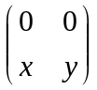 con x,y ∈R} verificare se B è sottoanello A
∀ z,w ∈B 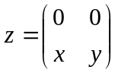, 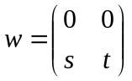
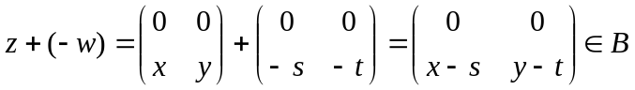
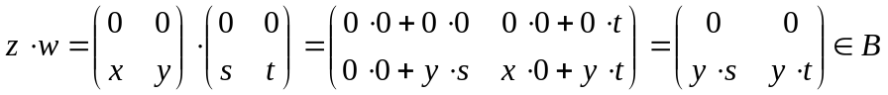
Quindi B è sottoanello di A.

Sottocampi

Dato un campo A, un suo sottoinsieme non vuoto B è detto sottocampo di A se:
- B è chiuso rispetto alle operazioni di A
- B è campo rispetto alle stesse operazioni di A
Criterio: un campo è gruppo commutativo rispetto alla somma e, tolto lo 0, è gruppo rispetto al prodotto, basta imporre che B sia sottogruppo di A rispetto alla somma e che B-{0} sia sottogruppo rispetto a A-{0} rispetto al prodotto; quindi:
- ∀ x,y ∈B → x*y ∈B →(chiusura)
- ∀ x,y ∈B → x+(-y) ∈B →(sottogruppo +)
- ∀ x,y ∈B-{0} → x⋅(y)⁻¹ ∈B-{0} →(sottogruppo •)

Esempio:
A = campo reale B ={z / z = a+b dove a,b ∈R) verificare se B è sottocampo di A

∀a+b , c+d ∈B (a,b,c,d ∈R) si ha che (a+b)+(-(c+d)) = (a-c)+(b-d) ∈B
∀a+b , c+d ∈B-{0} (a,b,c,d ∈R) si ha che : (a+b)⋅(c+d)⁻¹ = 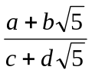=
razionalizzando il denominatore: 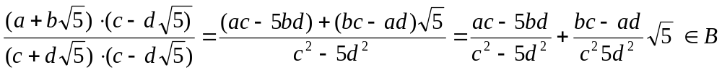
Quindi B è un sottocampo di A

